 | г. Могилев, ул. Ленинская, 13  80 (222) 70 70 28  +375 29 184-84-69  Анна | 
Дорога к вере и истории
Кричев – Меловые карьеры - Пустынки
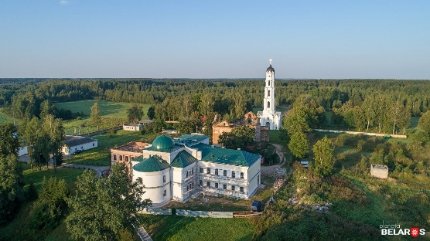
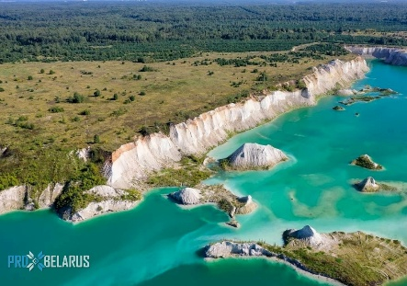
15 августа
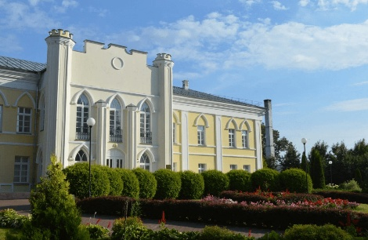

ПРОГРАММА ТУРА:
09:00 – Сбор группы, выезд из Могилева.
Переезд в Кричев.

11:30-12:30 Театрализованная экскурсия во Дворце Потемкина. После первого раздела Речи Посполитой Кричев принадлежал фавориту императрицы Екатерины князю Потемкину, который возвел в городе на Соже дворец. С высоты он напоминает букву «Е», скорее всего так князь хотел порадовать Екатерину. Императрица, к слову, заезжала в Кричев и останавливалась в этом дворце. Тайны дворца на экскурсии нам поведают сами Екатерина II и князь Потёмкин.

13:00-13:30 Посещение Меловых карьеров, которые часто называют «Белорусскими Мальдивами». Это огромные по размерам и глубокие водоемы с водой зелено-голубого цвета. Правый берег карьера покрыт разного размера растительностью, которая, как в зеркале, отражается в воде.

15:00-16:30 Посещение Пустынского Свято-Успенского монастыря. Это старейшая православная обитель Могилевщины, основанная в 1380 году мстиславским князем Симеоном Ольгердовичем. С началом восстановительных работ в 2000-х годах, после того как в здании школы поселились монахи, на одной из внутренних стен проявился Нерукотворный лик Спасителя. Изображение с каждым годом становится отчетливее и ярче. Вода источника у храма Рождества Пресвятой Богородицы считается целебной.

Выезд в Могилев.
19:00 Ориентировочное время возвращения в Могилев.

Стоимость программы: 135 BYN/чел.

Включено в стоимость: транспортное обслуживание по маршруту; экскурсионное сопровождение; входные билеты по программе.
Оплачивается дополнительно: пожертвование в монастыре.

